Акція «Допоможемо нашим пернатим друзям!»

Оберігати природу!…» – ці слова сьогодні ми чуємо все частіше, вони звучать у розмовах мільйонів людей, бо проблема екології та охорони навколишнього середовища стала дуже актуальною. Любов до природи повинна стати нашим світоглядом, мораллю, способом життя з самого дитинства. Ми – дорослі систематично повинні виховувати у підростаючого покоління екологічну культуру та гуманне ставлення до всього живого, тим самим створюючи стабільне і світле майбутнє у країні.
Невід’ємною частиною природи, її окрасою є птахи. Не можна уявити собі ліс, парк, сад беззвучним, без співу дроздів, синиць, зябликів, поле – без співу жайворонків, луку – без красеня білого лелеки, небо – без стрімких ластівок.
З початком зими для птахів, які не відлітають в південні країни, настають найважчі часи: голод і холод. На Сумщині існує дуже багато різновидів зимуючих птахів: від горобця до голуба, які потребують допомоги. Не залишилися осторонь і активно прийняла участь у допомозі пернатим взимку і учні 1-4 класів КУ Сумської ЗОШ №6.
У 4-В класі відбувся екологічно-мистецький захід «Нагодуємо птахів. Хенд-мейд годівничка» – майстер-клас з виготовлення креативних годівничок з підручних природних матеріалів.
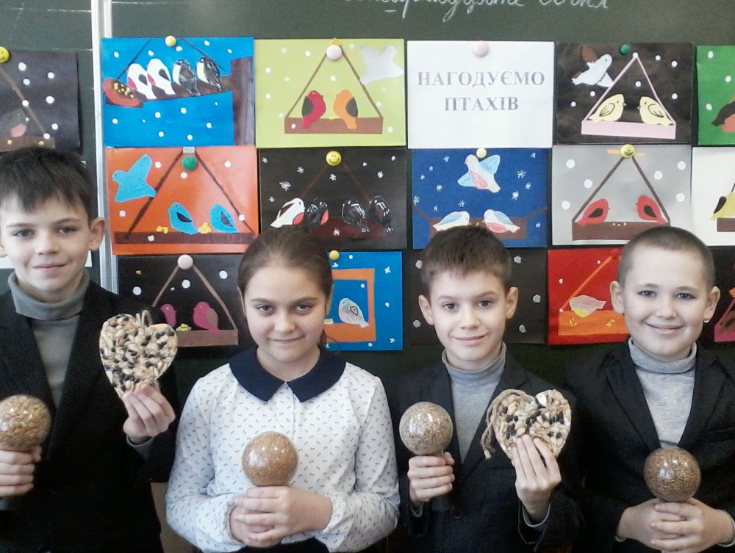
Під час майстер-класу учні створювати годівничку-пряник. Для роботи знадобилися картонні заготівки, корм для птахів та клей, який дітлахи виготовили з борошна власноруч. Заготівки діти намастили клеєм та посипали кормом. Коли вони підсохли, діти розвісили їх на дереві біля будівлі школи.
Такі годівнички можна виготовляти у колі сім’ї разом зі своїми дітьми, адже це відмінний спосіб навчати дітей творити добро для інших.
Для виготовлення подібних годівниць не потрібно затрачати кошти – для цього достатньо простих побутових матеріалів, якими користуємося кожного дня. У родині Синельникової Софії виготовили еко-годівничку «Гарбузик», насипали зернят – пригощайтеся, птахи!
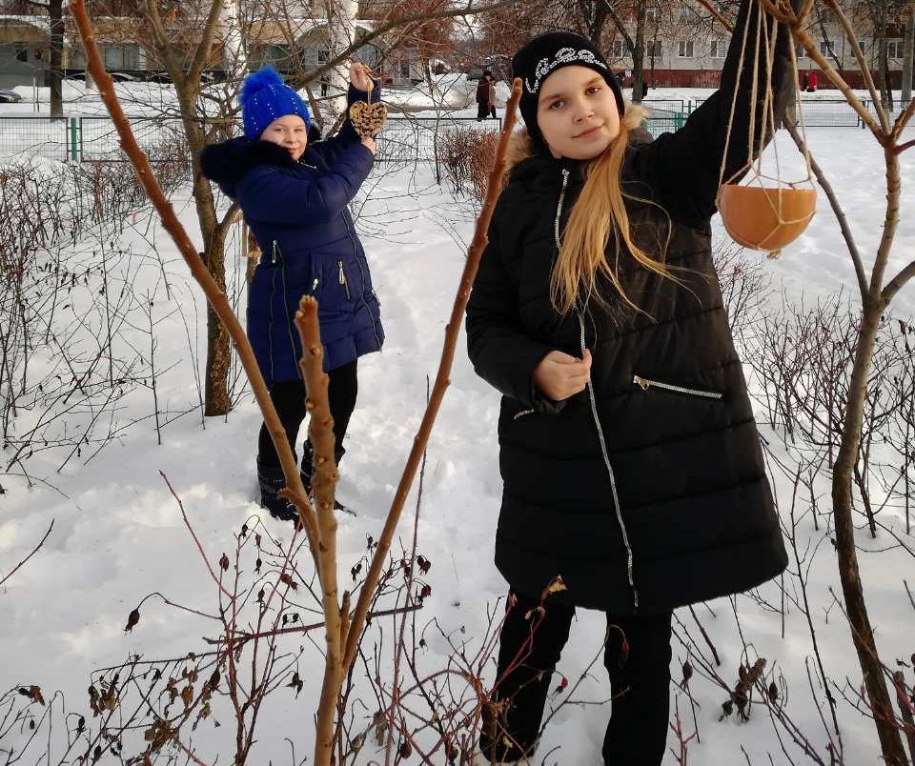
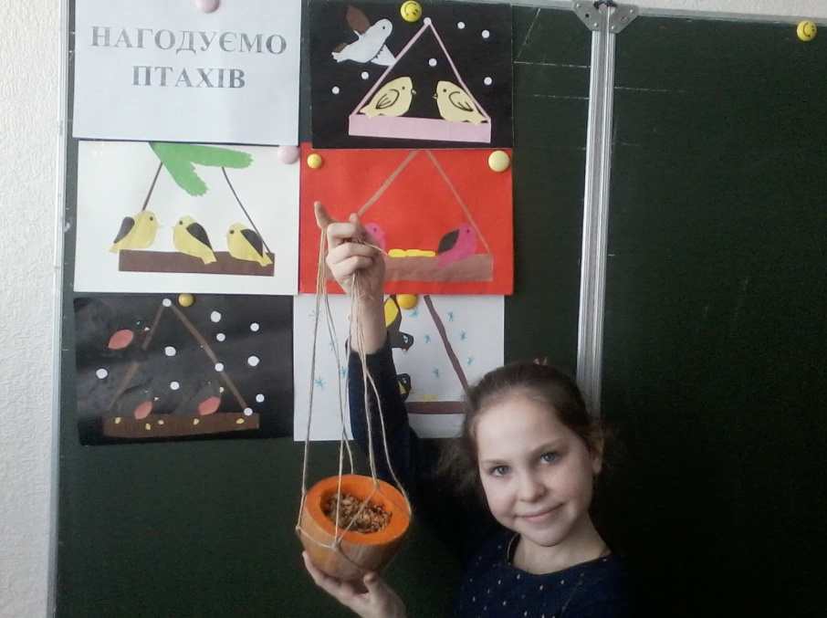
У 4-Г та 4-Б класах був проведений усний журнал «Допоможемо птахам взимку разом!» Учні познайомилися з історією життя осілих птахів взимку в наших краях і вирішили допомогти перезимувати пернатим друзям. Вдома та в класі виготовили годівниці, розвісили їх на гілках дерев, насипали в них зерна. Пригощайтеся, пташки!
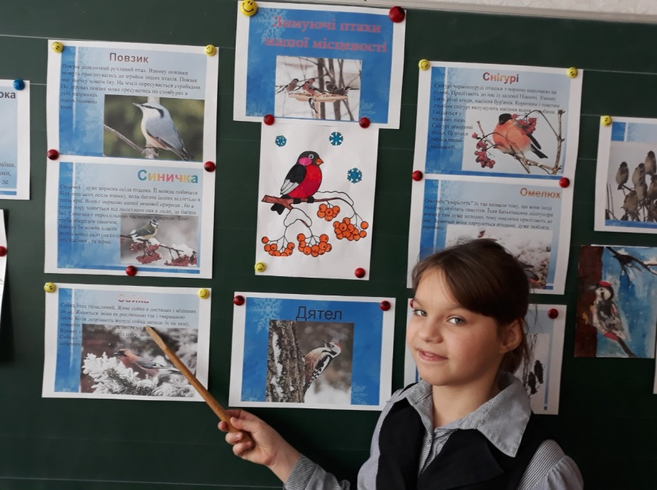
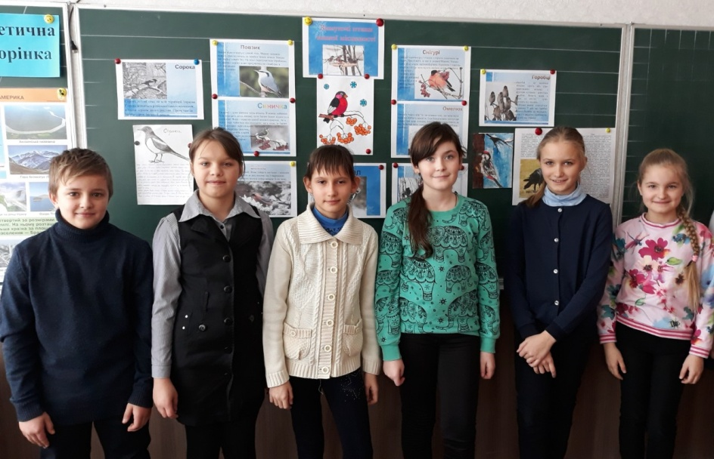
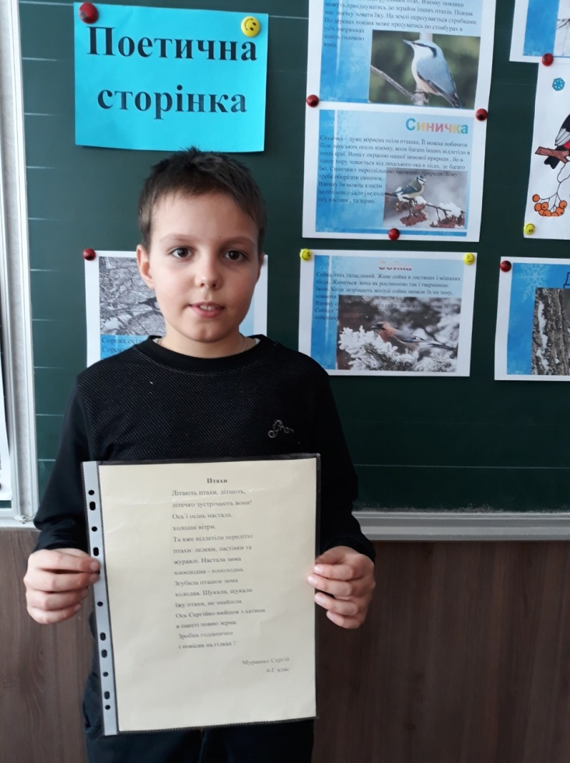
У 1 класах було проведено ряд заходів на тему «Наші пернаті зимуючі друзі». Метою їх було сформувати різностороннє уявлення про світ птахів, бережливе ставлення до пернатих друзів, бажання допомогти їм узимку.

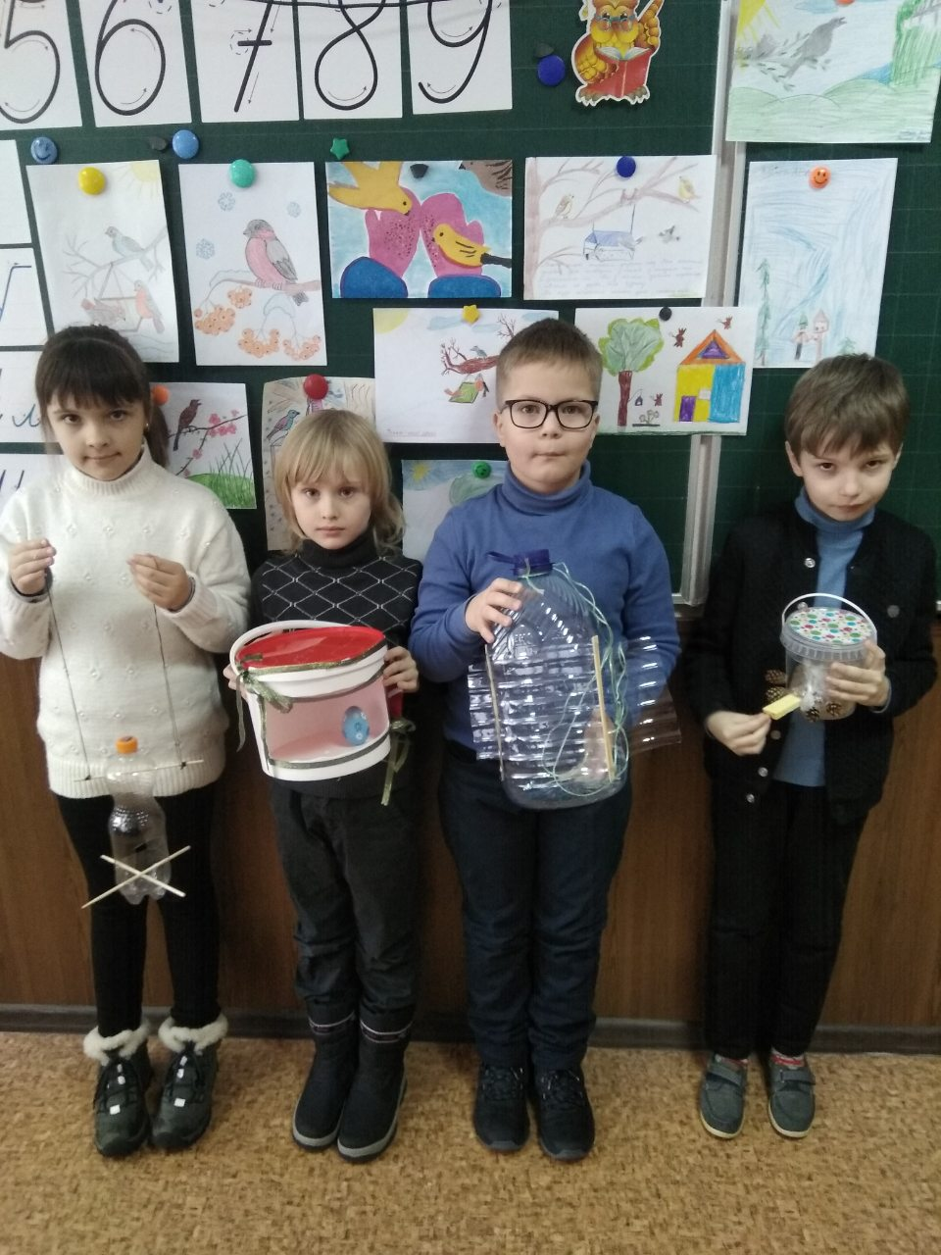
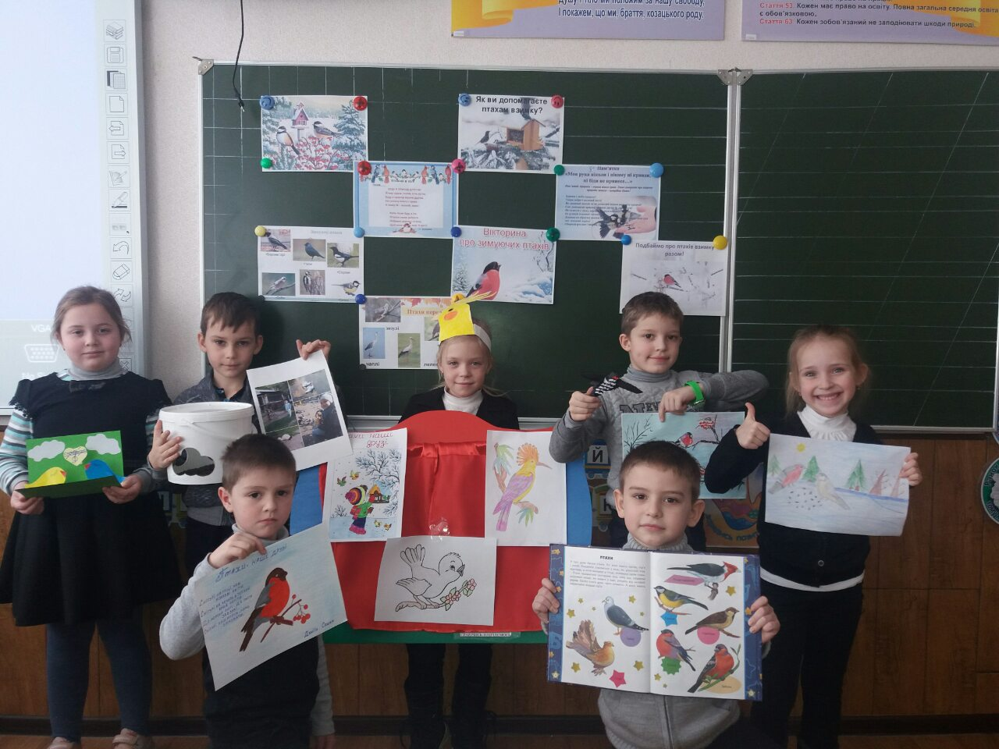
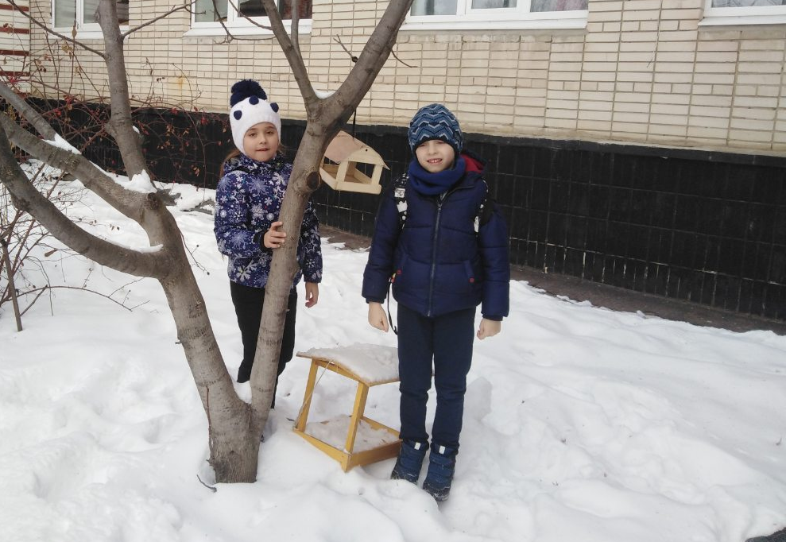

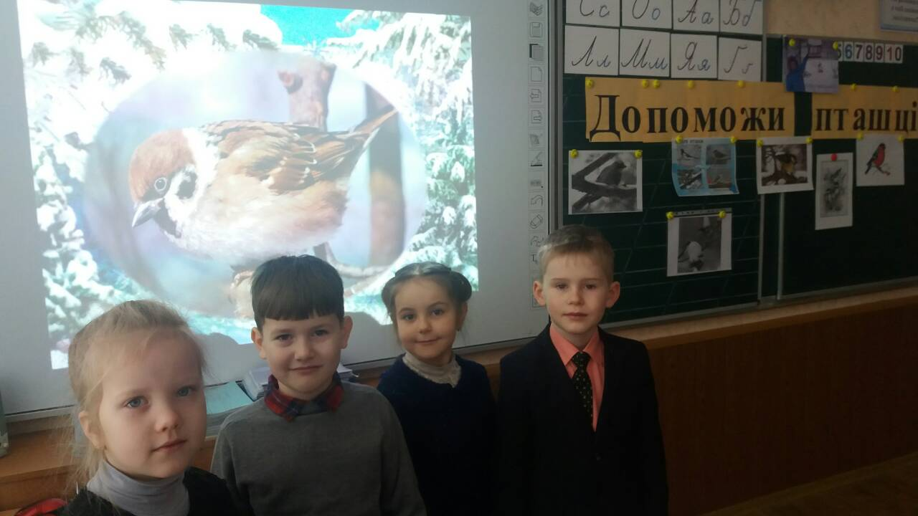

У 2-Б та 2-В класах проведені навчальні проекти «Пташина їдальня». Завдання якого було формувати пізнавальний досвід про життя птахів взимку, активізувати бажання допомагати птахам у несприятливу пору року: виготовити годівнички та підгодовувати пташок. Під час проекту діти
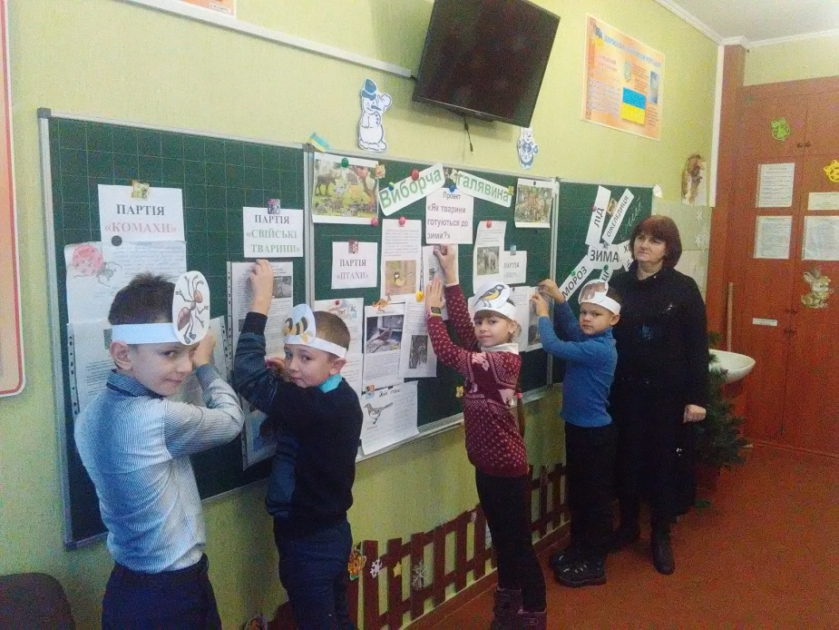
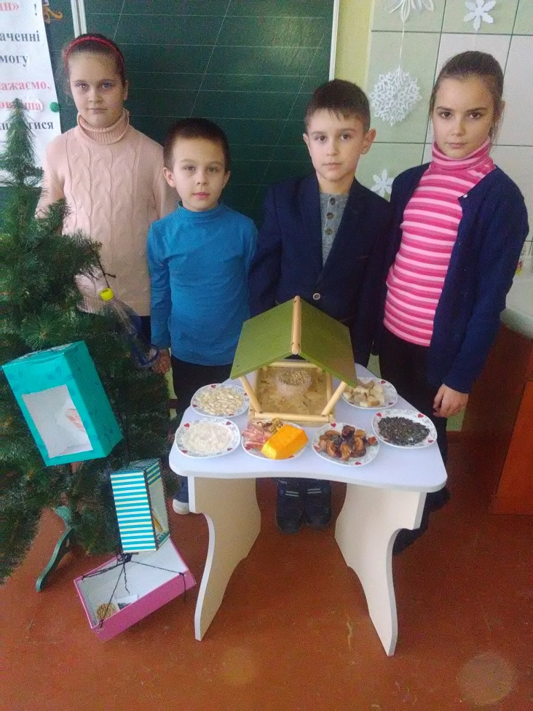
зрозуміли, що птахи – наші друзі, їх необхідно оберігати, не завдавати їм шкоди.

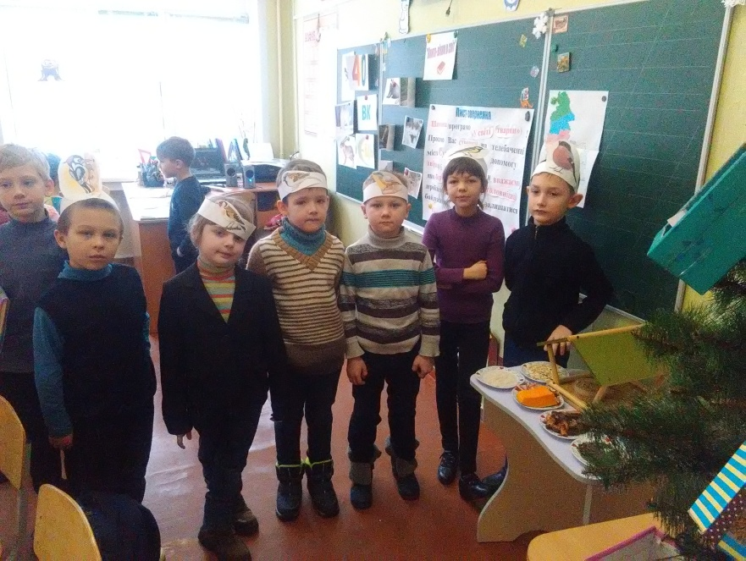

Учні 2-Г та 2-А під керівництвом Борзаниці Ю.Г. та Сивоконь Л.М. спостерігали за поведінкою птахів узимку.
Діти з’ясували, що птахи бояться не холоду, а голоду. Щоб врятувати пернатих від голодної смерті, потрібно розвісити годівнички і не забувати поповнювати їх кормом. Спостерігаючи за птахами, діти з’ясували, що горобину, калину полюбляють дрозди, омелюхи. Хліб у вигляді крихт буде доречним майже для всіх птахів. Найулюбленіший корм більшості пташок: пшениця, ячмінь, просо, овес. Несолоне сало дуже люблять синиці.
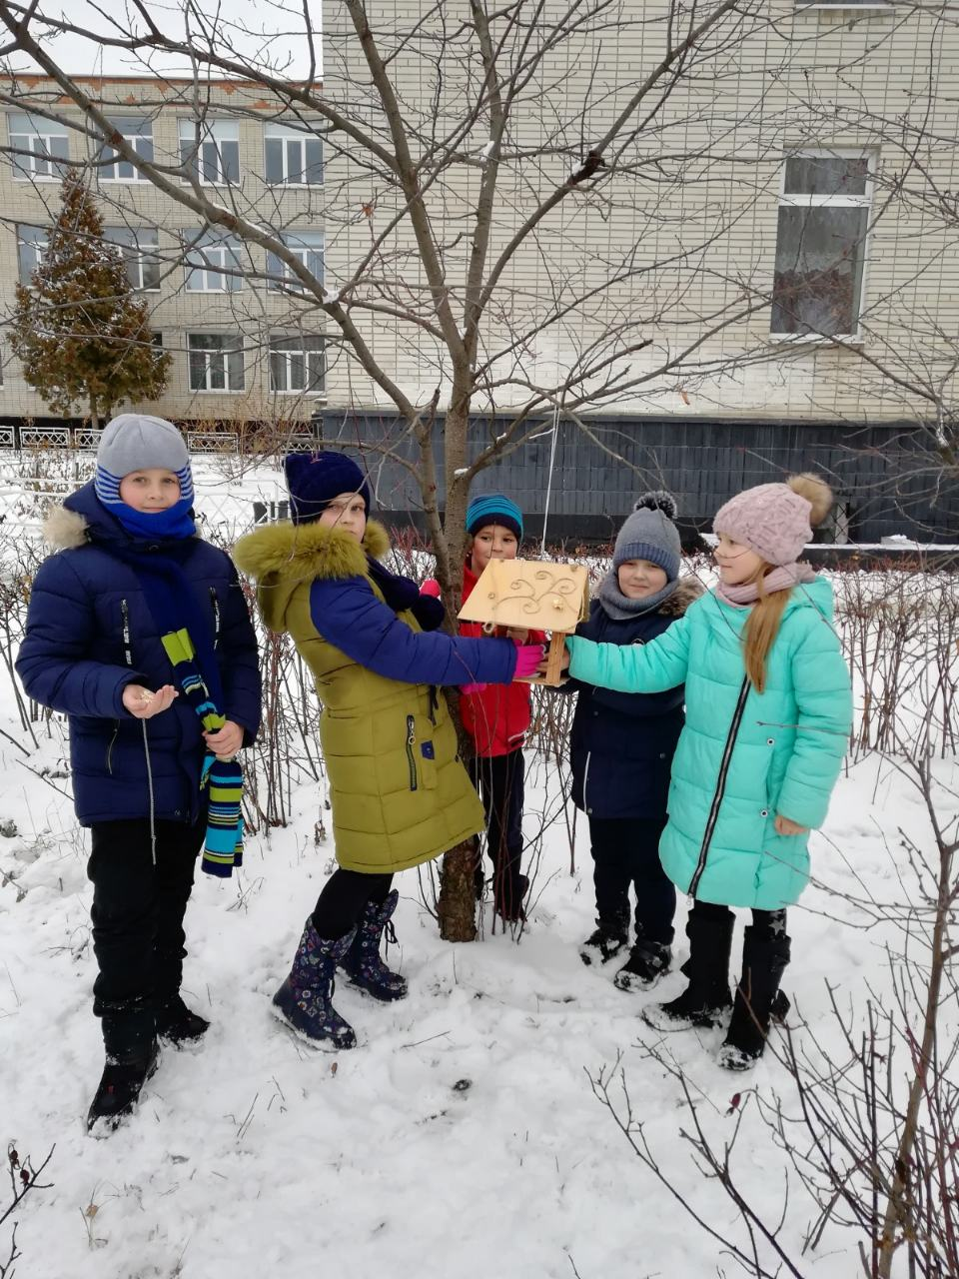
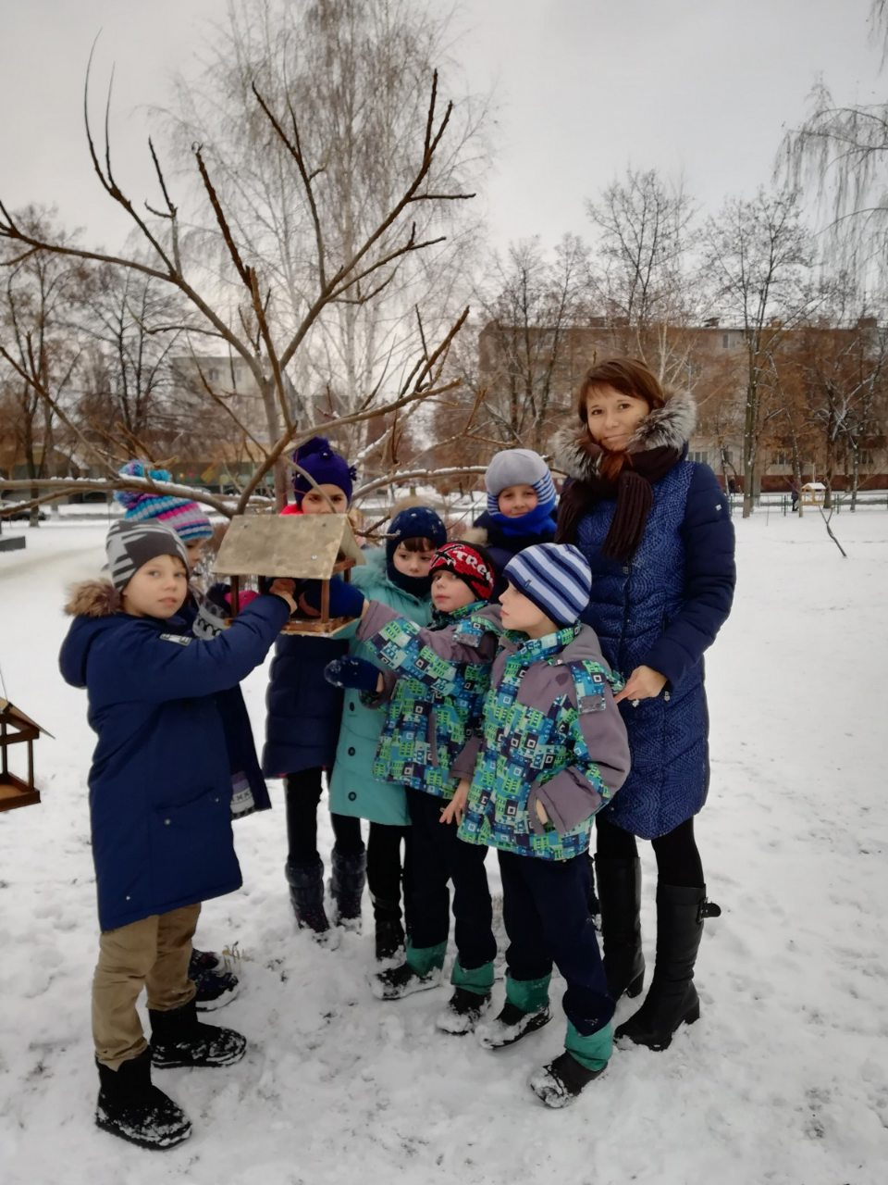

Вихователі групи продовженого дня разом зі своїми вихованцями провели ігрове заняття «Домалюй птицю». На якому діти дізналися цікаві факти про птахів, а також власноруч виготовили поробки та розмальовки.
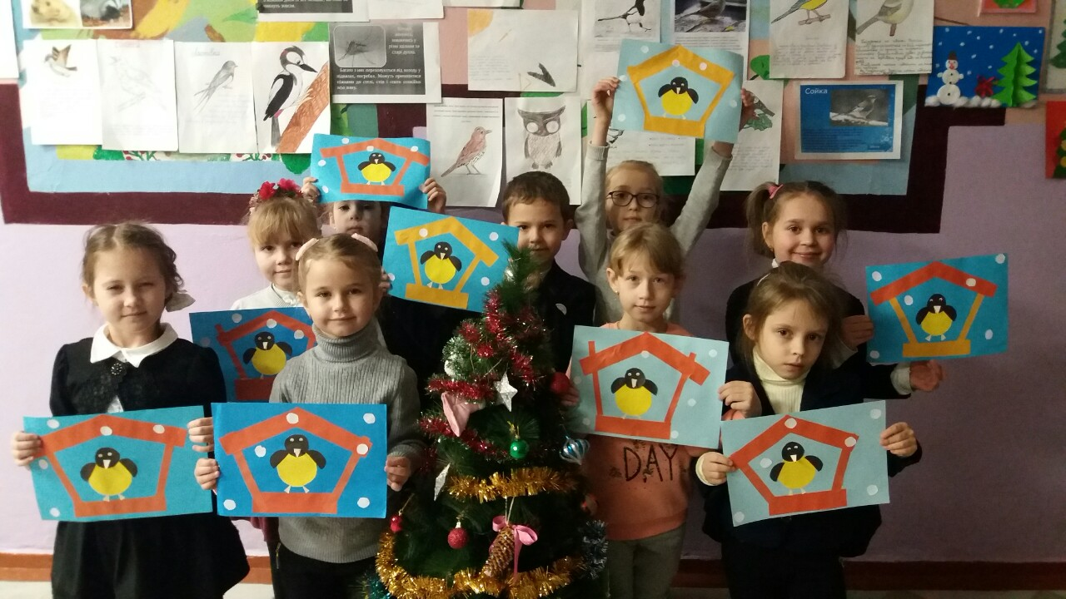

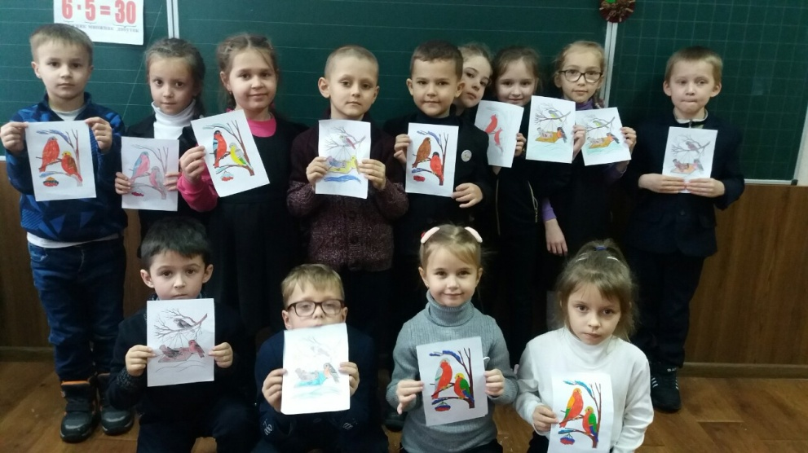

Щоб допомогти птахам взимку, усі учні початкових класів взяли участь у виставці стіннівок на тему «Зимове пташине королівство» та фото колажів «Птахи в кадрі». Саме це спонукало учнів та їх батьків до виготовлення годівничок.
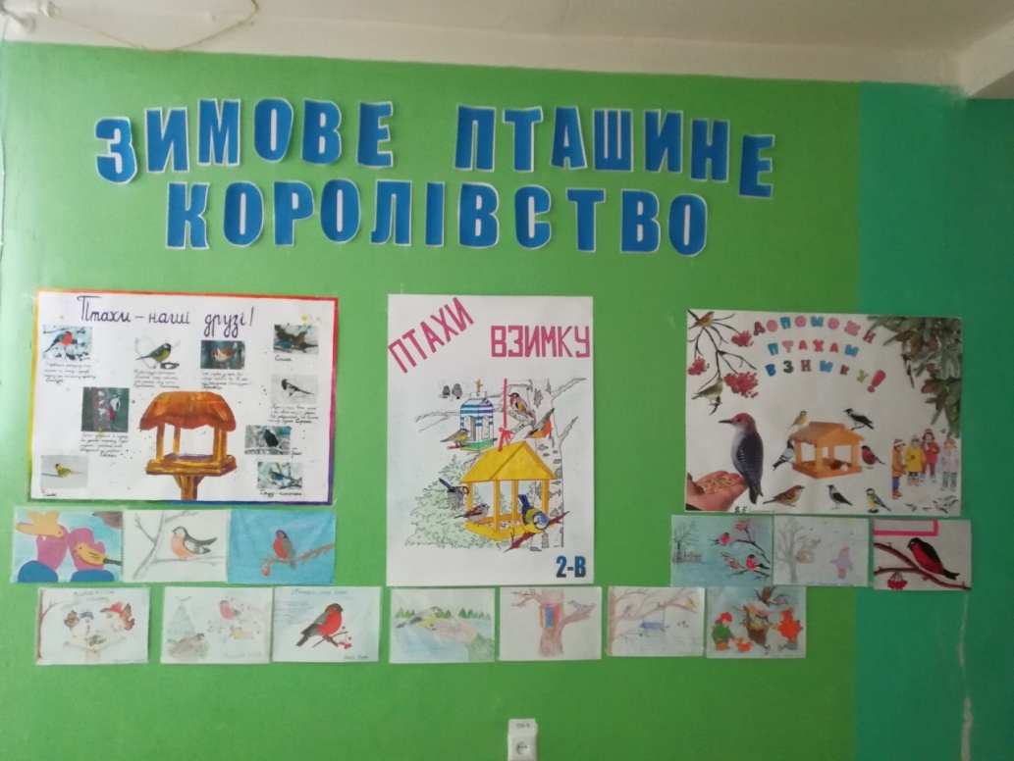

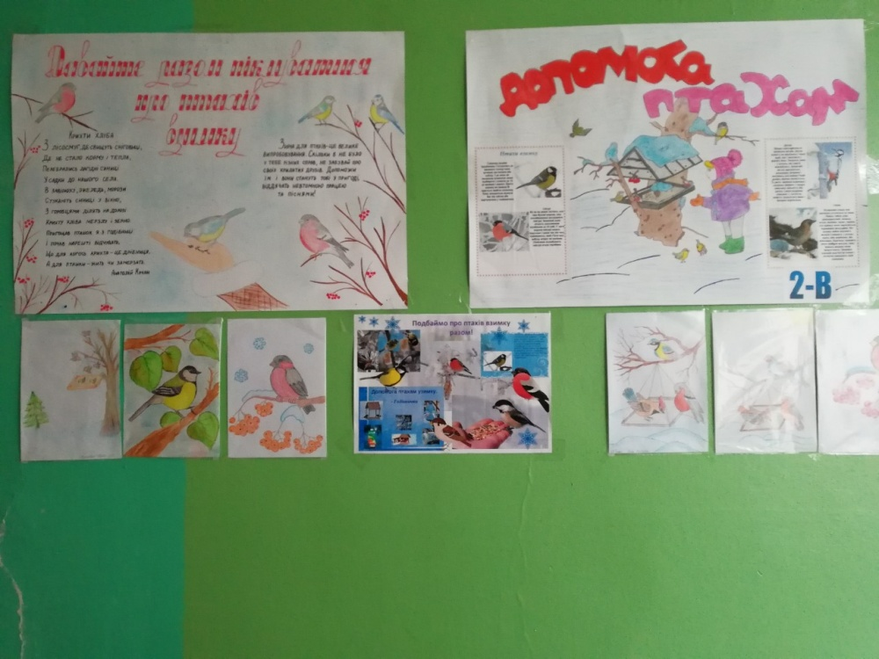

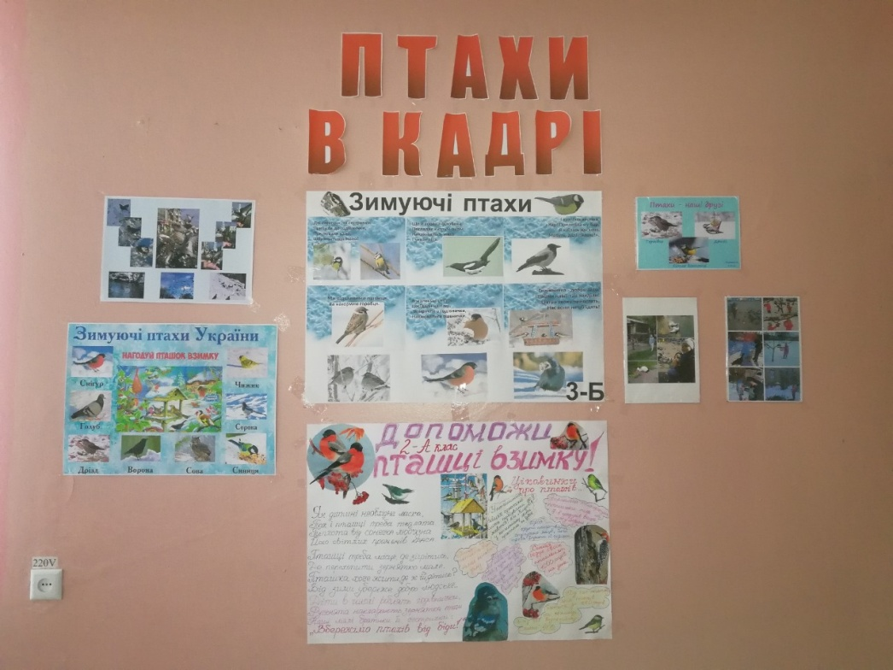
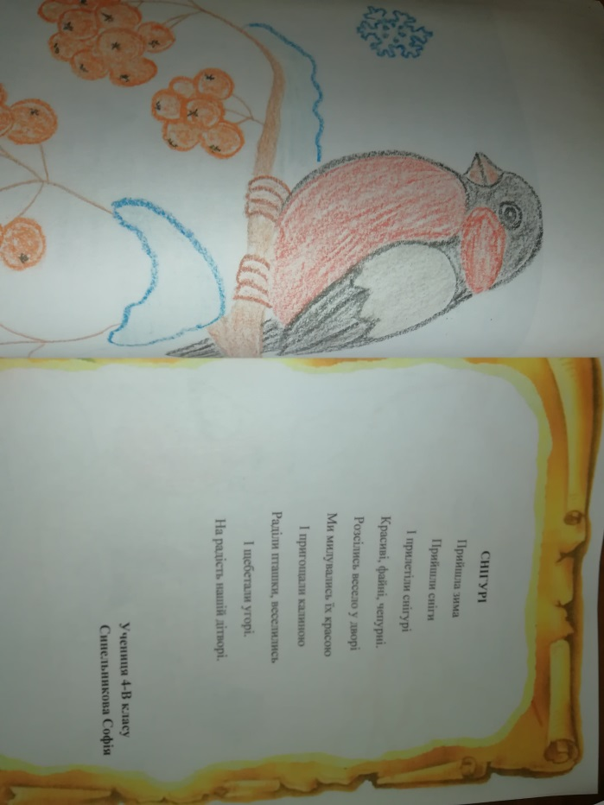
Також серед учнів 3-4 класів було проведено виставку творчих робіт, де вони мали можливість показати свої вміння в написанні віршів та оповідань про птахів. Підсумком, якої стало створення збірки Творча лабораторія «Пташине королівство», до якої включено не тільки твори дітей, а й їх малюнки.

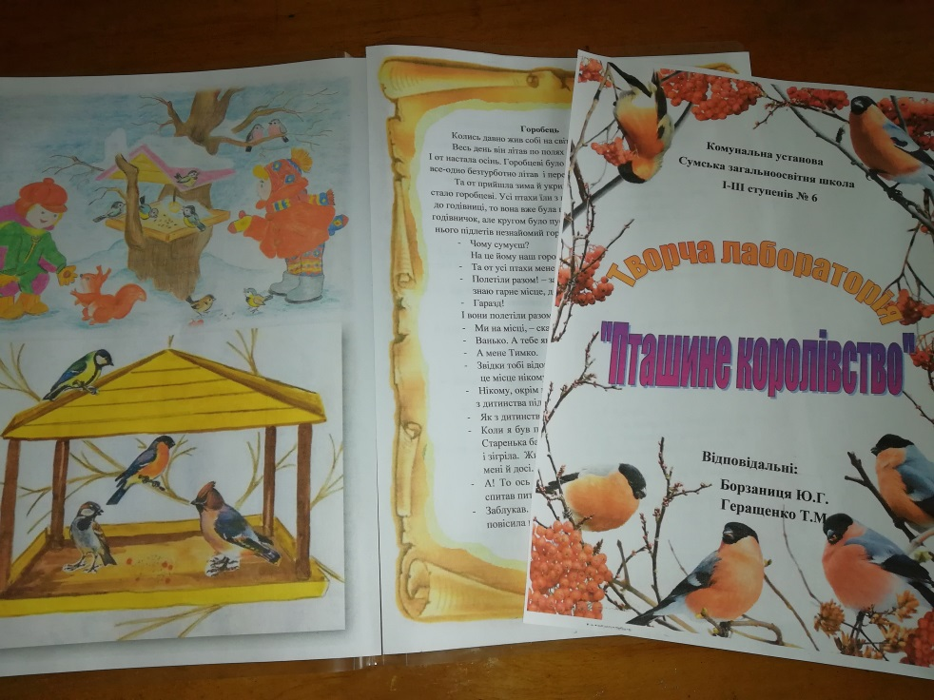

Відповідальні за проведення акції «Допоможемо нашим пернатим друзям!» учителі початкових класів
Борзаниця Ю.Г. та Геращенко Т.М.

